Projet 1 Fondamentaux scientifiques

HeXart Care

Un cœur qui bat au rythme de vos rêves

Schémas électroniques:

Nous avons d’abord réalisé sur fritzing les schémas du coeur de LED et du Cardio-fréquencemètre, ce qui nous donne pour le Coeur de Led :

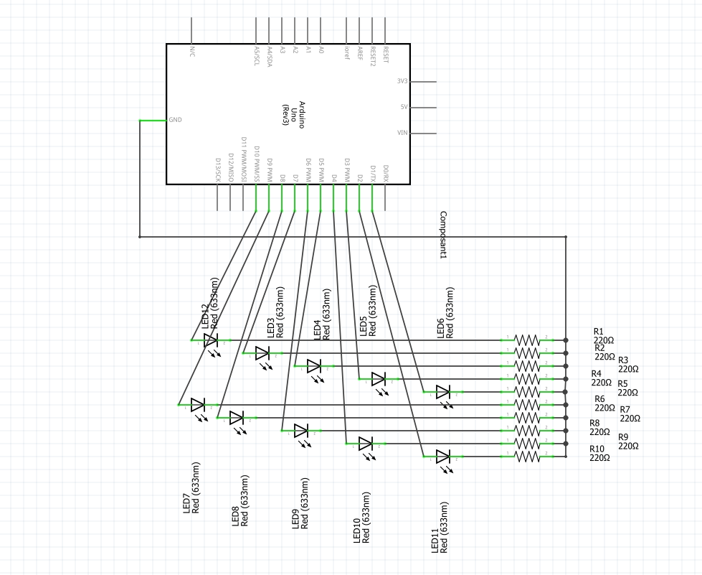

Sur ce montage les différentes LEDs sont situés sur les différentes sorties digitales.

Après la réalisation du montage sur fritzing, nous nous sommes fournis en matériels:

-Les LEDs

-Les résistances (220 Ohm)

-Une carte Arduino

Ce montage nous permet de réaliser un coeur de LED qui réagit au battements d’un coeur humain. C’est pour cela que nous avons utiliser un cardio-fréquencemètre.

Ainsi nous avons aussi le schéma du Cardio-fréquencemètre:

Nous allons expliquer comment il marche, pour commencer nous avons une carte Arduino Uno, un émetteur, un récepteur, une Led, un amplificateur (qui en contient 4 petits en réalité), deux condensateurs et 6 résistors de résistances différentes. Ainsi au début le courant passe par l'émetteur IR relié à une résistance de 36.5 Ohm (et non pas 2.2 kOhm), ensuite on va faire passer le courant dans le récepteur qui va donc capter les ondes IR avec une résistance de 22 kOhm.

Après nous avons utiliser un filtre passe haut grâce à un condensateur 1uF et une résistance 330 kOhm pour ne laisser passer qu’une fréquence de coupure de 0.5 Hertz:

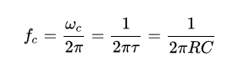

Ensuite nous allons amplifier le signal grâce à un amplificateur, donc grâce à deux résistances en dérivation branché à l’amplificateur, une de 1 kOhm et une autre de 470 kOhm ainsi on amplifie 470 fois le signal, de plus on utilise cet amplificateur pour créer un filtre passe bas par la même occasion avec un condensateur de 100nF, ainsi on à une autre fréquence de coupure égale à 3.5 Hertz environ que l’on aura vérifié avec ce calcul:

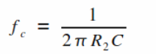

Ainsi on est censé capter un signal fort juste entre 0.5 Hz et 3.5 H, ensuite on utilise une résistance de 220 kOhm pour que la Led s’allume à chaque pulsation.

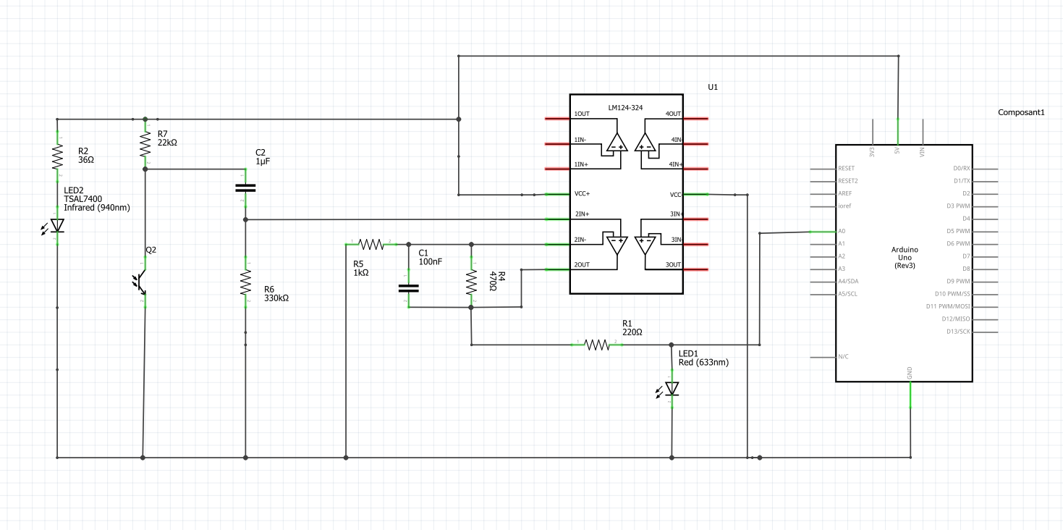

* Photos et Vidéos :

Les différentes Vidéos seront directement disponible sur le GitHub dans leurs dossiers respectifs.

Lien : https://github.com/Rom1RG/Projet-1-Fondamentaux-scientifiques-Groupe-3

Cardio-Fréquencemètre :

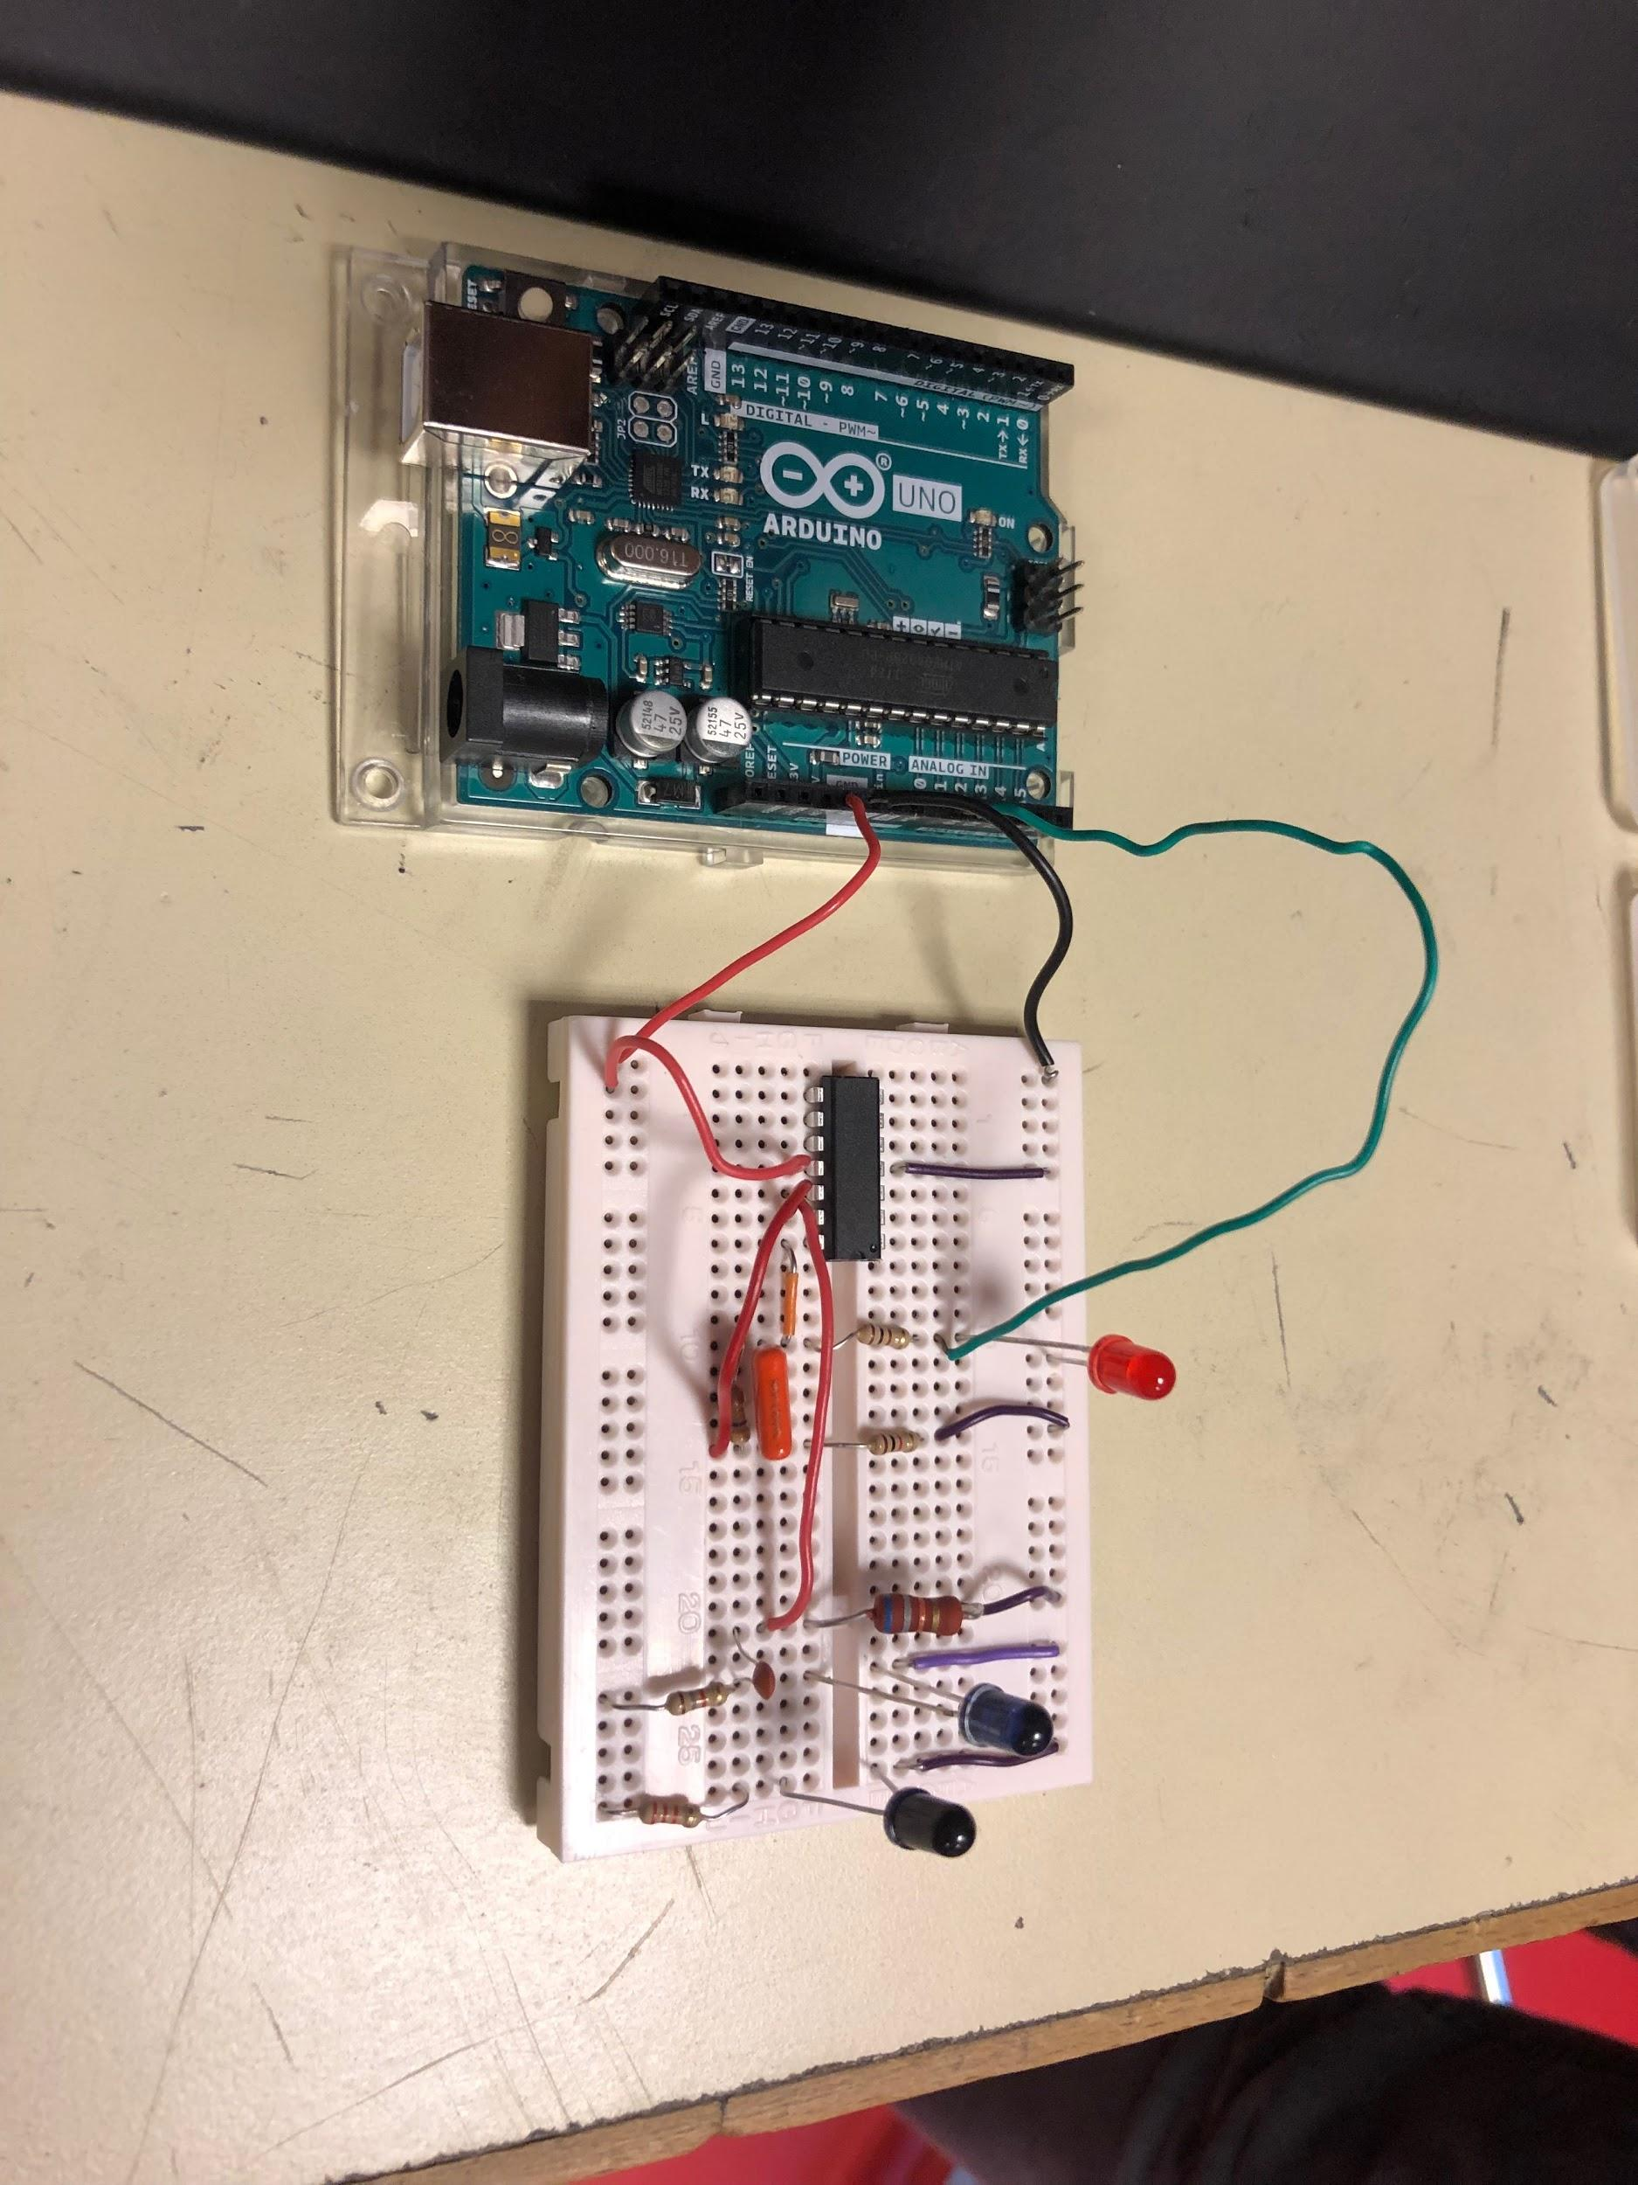

Montage Coeur de LEDs Allumé puis Éteint :

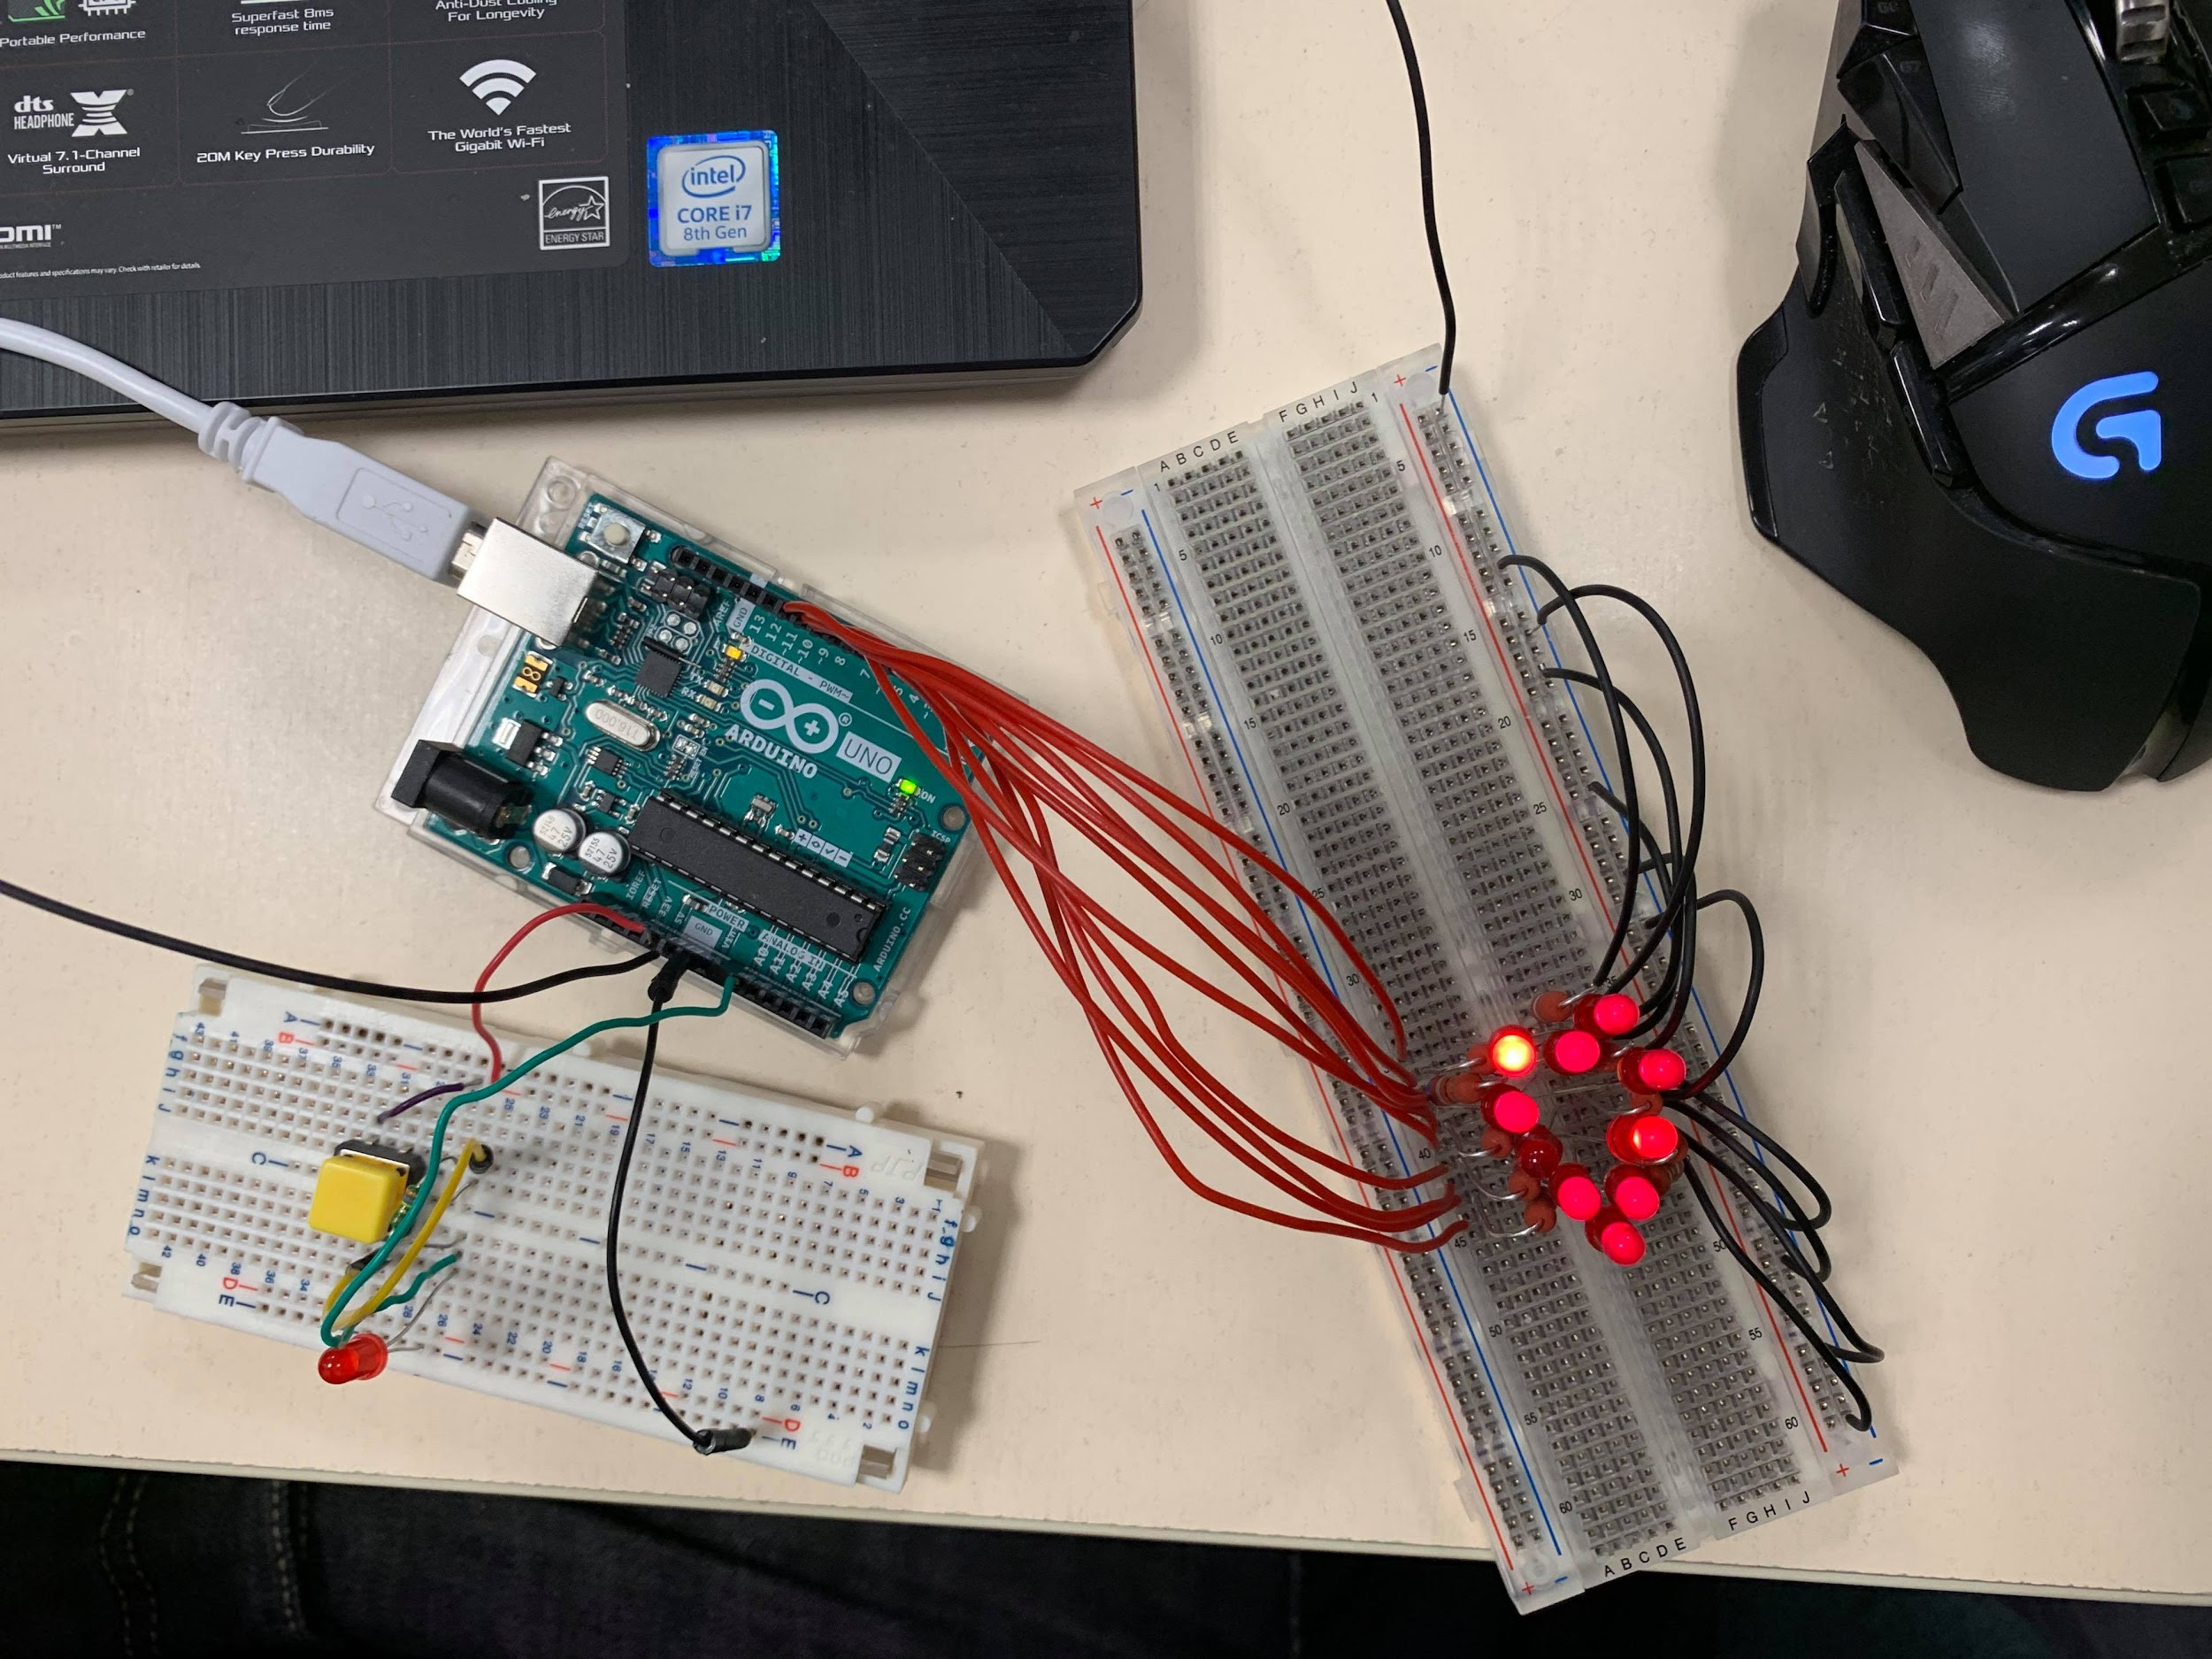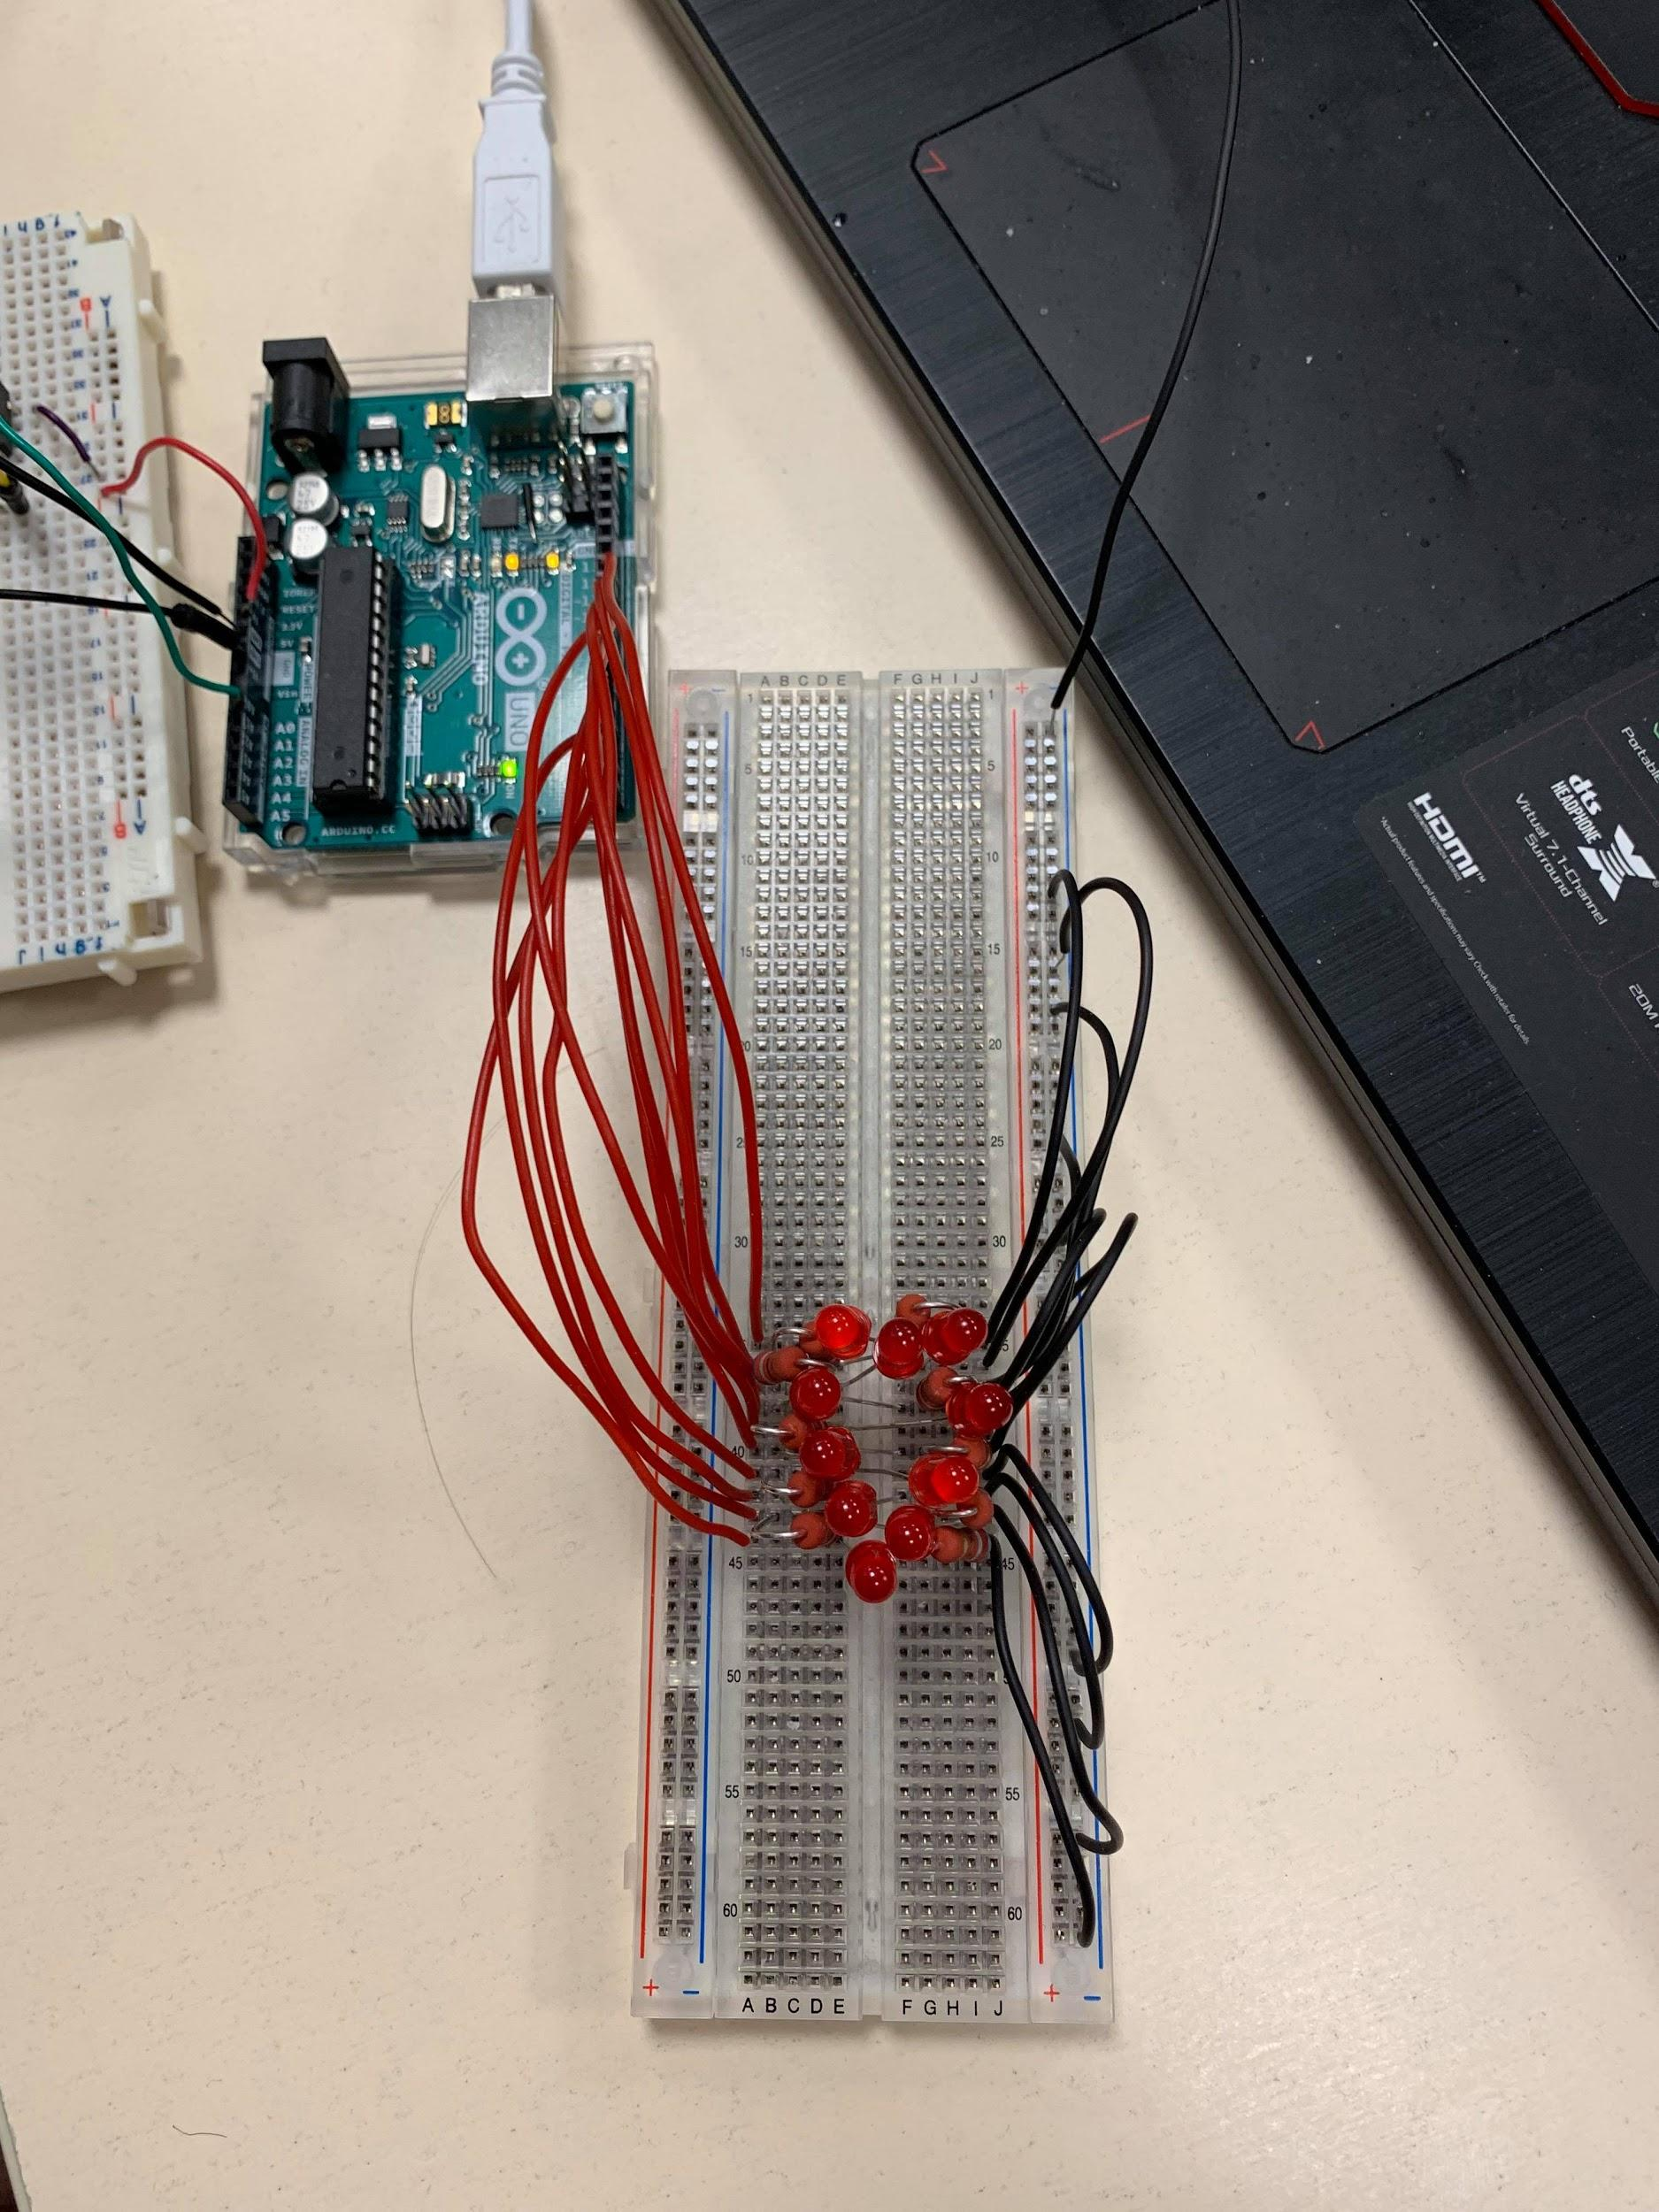

* Documentation technique :

Les différents codes sont fournis et commentés sur GitHub.

Lien : https://github.com/Rom1RG/Projet-1-Fondamentaux-scientifiques-Groupe-3

Module 1 :

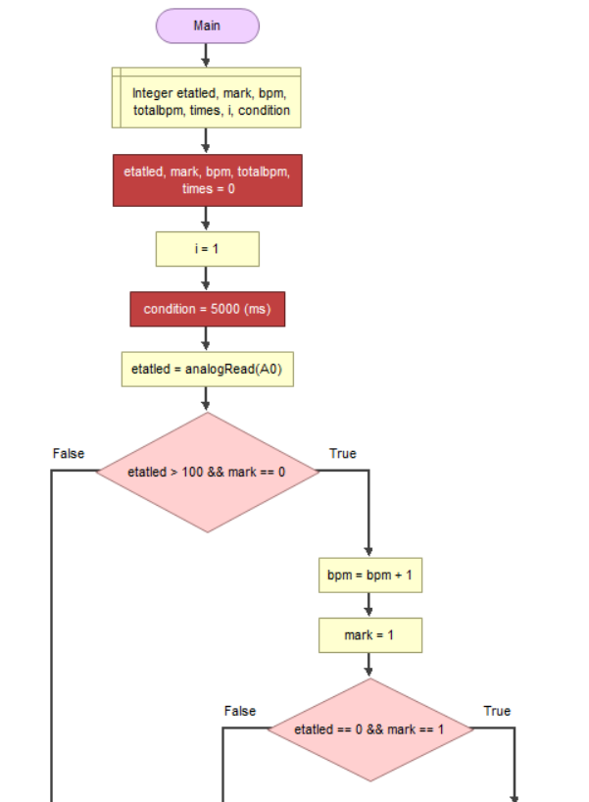

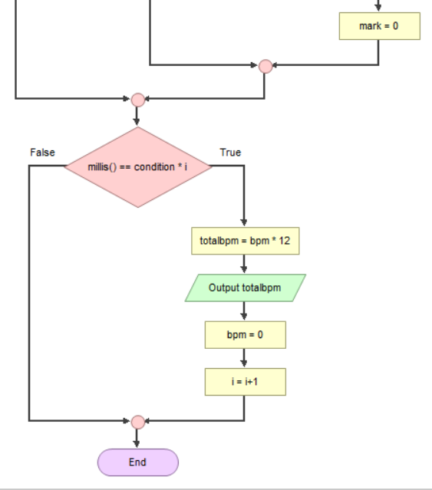

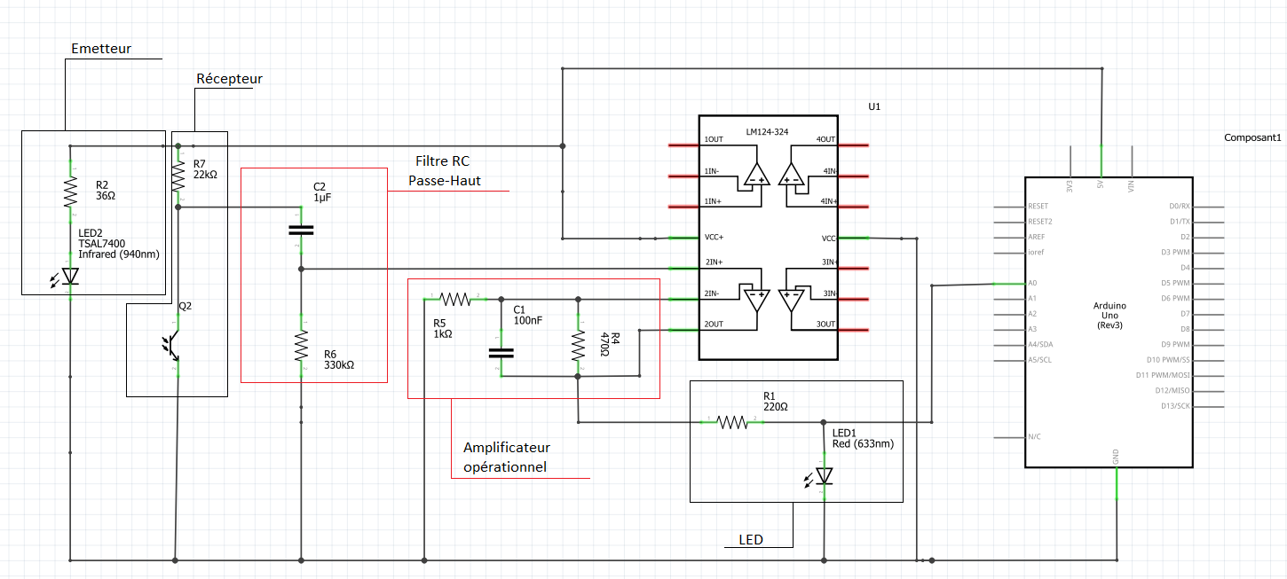

Module 2 :

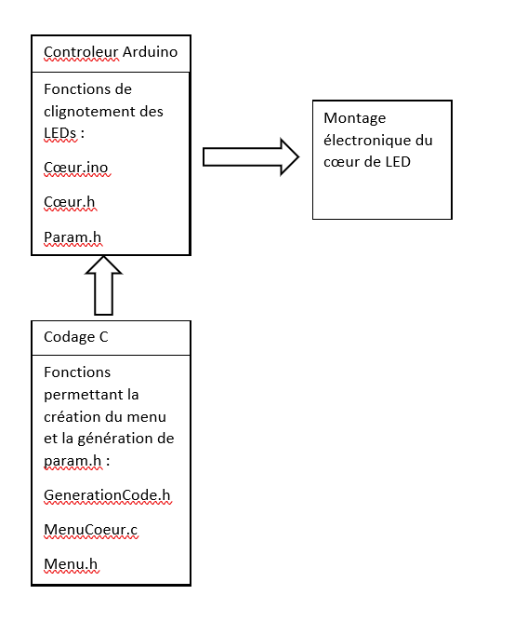

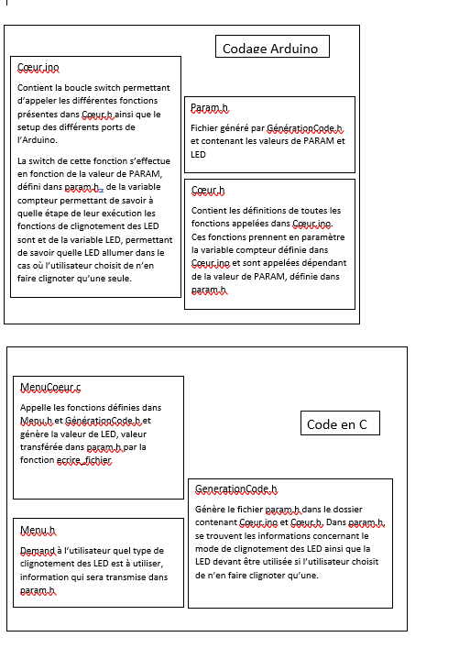

Module 3 :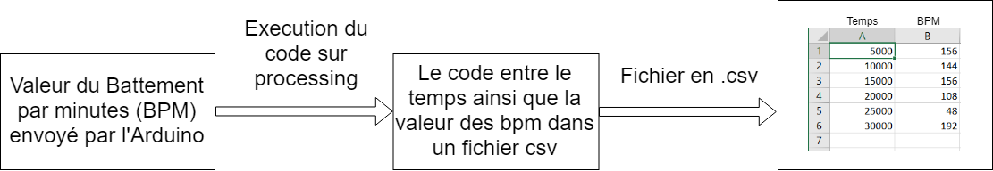

Module 4 :

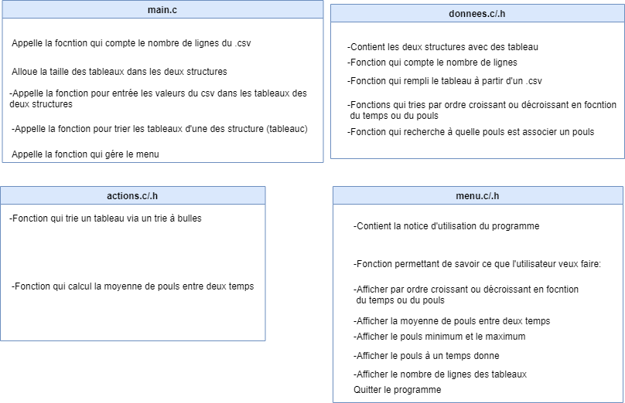

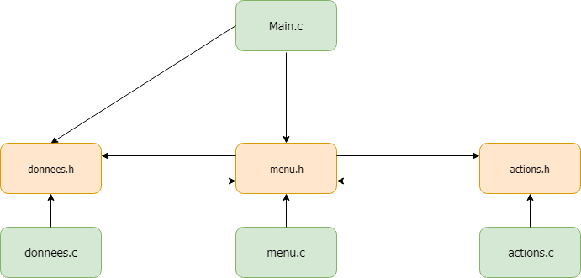

Main.c:

